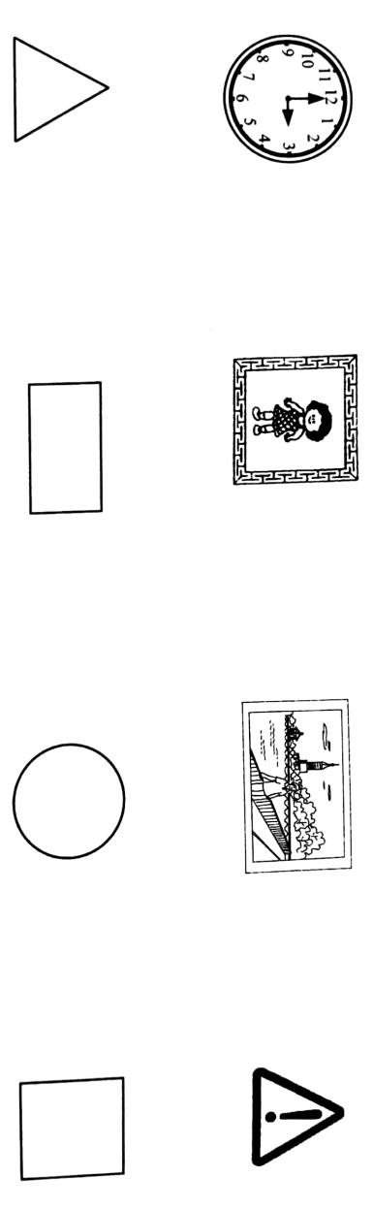一年级下册数学第二单元达标金卷B

（时间：60分钟 满分：100分）

|  |  |  |  |  |  |  |  |
| --- | --- | --- | --- | --- | --- | --- | --- |
| 题号 | 一 | 二 | 三 | 四 | 五 | 六 | 总分 |
| 得分 |  |  |  |  |  |  |  |

一、连一连（每题8分 计16分）

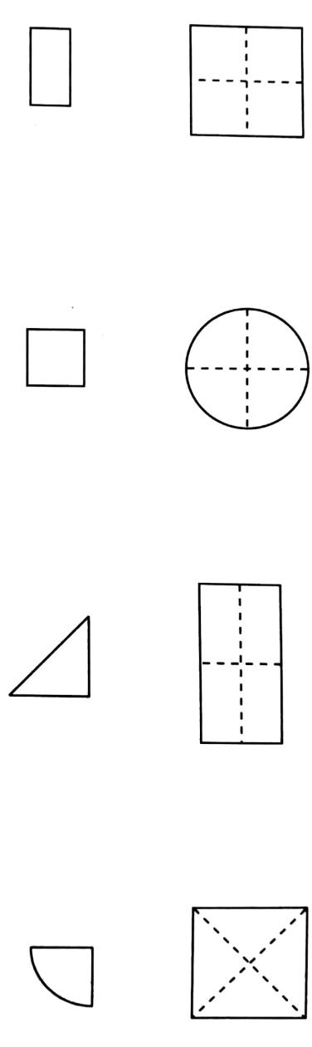1.把物品与它的形状连起来。

2．把下面的图形沿虚线折一折，折出的是什么图形？连一连。

二、慎重选一选（每题3分 计15分）

1.在钉子板上不能围出的图形是（ ）

A.长方形 B.正方形 C.圆

2. 的上下两个面是（ ）。

A. B. C.

3.把一张三角形纸剪成两个一样的图形，下面剪法一样的是（ ）。

A. B. C.

4.把一张正方形纸对折两次后，沿折痕剪开，剪下的图形不可能是（ ）。

A. B. C.

5.□△△○□△△○□△△○□△……按这样的规律摆下去，接下来的一个图形是（ ）。

A.□ B.△ C.○

三、仔细判一判（每题2分 计8分）

1.两个长方形一定可以拼成一个正方形。 （ ）

2.两个三角形一定可以拼成一个大三角形。 （ ）

3. 左图是圆。 （ ）

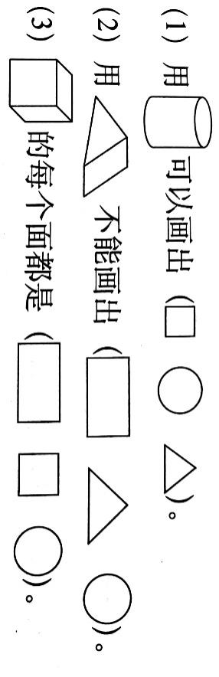4.两个完全一样的长方形如果可以拼成一个正方形，那么也可以拼成一个长方形。 （ ）

四、按要求做题（计30分）

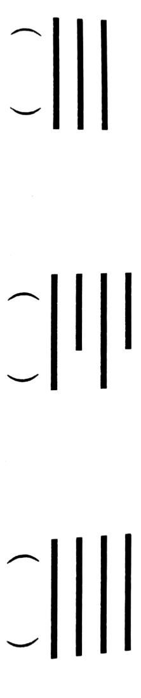1.圈一圈（计6分）

2.哪组小棒能摆成正方形？在（ ）里面画“□”，哪组小棒能摆成长方形？画“○”，哪组小棒能摆成三角形？画“△”（计6分）

3.按规律接着画（计12分）

（1）△□○△□○△□○（ ）、（ ）、（ ）。

（2）△△□□△△□□△△□□（ ）、（ ）、（ ）。

（3）□○□○○□○○○（ ）、（ ）、（ ）、（ ）、（ ）。

4.只在每一个图中画一笔，把下面的图形分一份（每个2分 计6分）

（1）分成两个长方形。

（2）分成两个三角形。 （3）分成一个长方形和一个正方形。

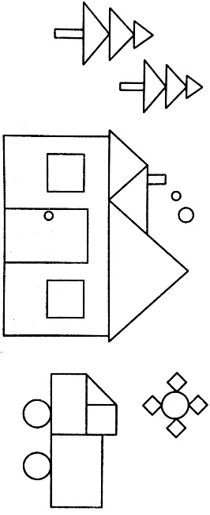

五、涂一涂（每题6分 计12分）

1. 涂黄色 涂蓝色 涂绿色 涂红色

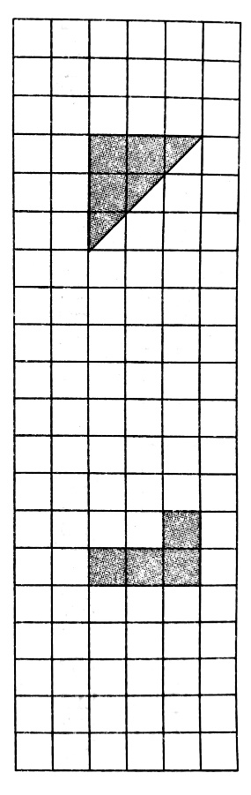

2.涂一涂，把下面的两个图形分别补成正方形。

六、认真填一填（计19分）

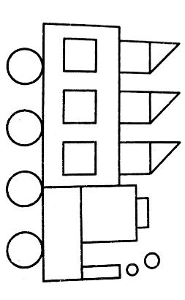1.数一数（计8分）

有（ ）个 有（ ）个

有（ ）个 有（ ）个

2.看一看，数一数（计8分）

（1） （2）

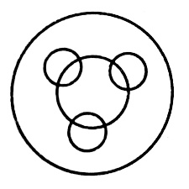有（ ）个 有（ ）个

（3） （4）

有（ ）个 有（ ）个

3.看下图，数一数，（ ）个正方形里有 （计3分）

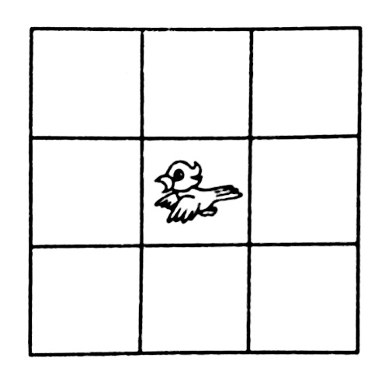

一年级下册数学第二单元达标金卷B

（参考答案）

一、连一连（每题8分 计16分）

答案略

二、慎重选一选（每题3分 计15分）

1.C 2.A 3.A 4.A 5.B

三、仔细判一判（每题2分 计8分）

1.× 2.× 3.× 4.√

四、按要求做题（计30分）

1.圈一圈（计6分）

(1)○ （2）○ （3）□ 2.△ □

3.（1）△ □ ○ （2）△ △

（3）□ ○ ○ ○ ○ 4.略

五、涂一涂（每题6分 计12分） 答案略

六、认真填一填（计19分）

1.数一数（计8分）

7 4 3 6

2.（1）5 （2）3 （3）10 （4）5

3.6